- 数据统计
序号 | 属性/来源 | Token数 | 备注 | 长度分布
1 | BAAI-IndustryCorpus2-aerospace | 1.557B  （中文） | high：526125166（387397 items）  middle：872831935  （1182092 items）  low：158646347  （366361）  Total：1557603448 | 0-4096： 0.9876095497129042  4097-8192：0.010021877655603856  8193-12288：0.001619514765480314  12289-16384：0.0004809468091426387  16385-20480：0.00016892546357641554  20481-24576：6.199099580785891e-05  24571-28672：2.6346173218340037e-05  28673-31768：  1.084842426637531e-05  [1911780, 19400, 3135, 931, 327, 120, 51, 21]
2 | 标准规范 | 0.00953B  （中文） | 中文的标准规范  9532383  （991 items） | 0-4096： 0.16296296296296298  4097-8192：0.21481481481481482  8193-12288：0.10814814814814815  12289-16384：0.07555555555555556  16385-20480：0.1748148148148148  20481-24576：0.07851851851851852  24571-28672：0.06074074074074074  28673-31768：0.12444444444444444  [110, 145, 73, 51, 118, 53, 41, 84]
3 | Baobao | 0.0127B  （中文） | 12710624 | 0-4096： 0.027245206861755803  4097-8192：0.20988900100908173  8193-12288：0.32896064581231077  12289-16384：0.1856710393541877  16385-20480：0.10393541876892028  20481-24576：0.04036326942482341  24571-28672：0.03733602421796166  28673-31768：0.06659939455095863  [27, 208, 326, 184, 103, 40, 37, 66]
4 | papers | 1.424B  （英文） | 1424143517 | 0-4096：  4097-8192：  8193-12288：  12289-16384：  16385-20480：  20481-24576：  24571-28672：  28673-31768：
5 | Books | 0.093B  （中文） | 93123118 | 0-4096： 0.004526748971193415  4097-8192：0.012757201646090535  8193-12288：0.025308641975308643  12289-16384：0.09526748971193416  16385-20480：0.6421810699588477  20481-24576：0.11296296296296296  24571-28672：0.05802469135802469  28673-31768：0.04897119341563786  [22, 62, 123, 463, 3121, 549, 282, 238]
total |  | 中文
 |  | 英文

数据风险，目前仅仅进行了简单的数据质量管理，包括去除重复的.，去除无效图片名等，但是对于更高阶的公式/md table 等复杂文档格式的质量check 暂未进行。

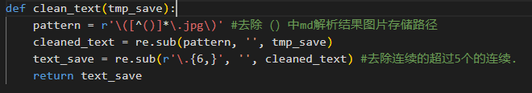

文档切分，先根据markdown格式，按照一级标题进行切分，如果切分后的section tokens 长度大于32K，则在保护代码块、公式块安全的前提下，再进行精细化切分。
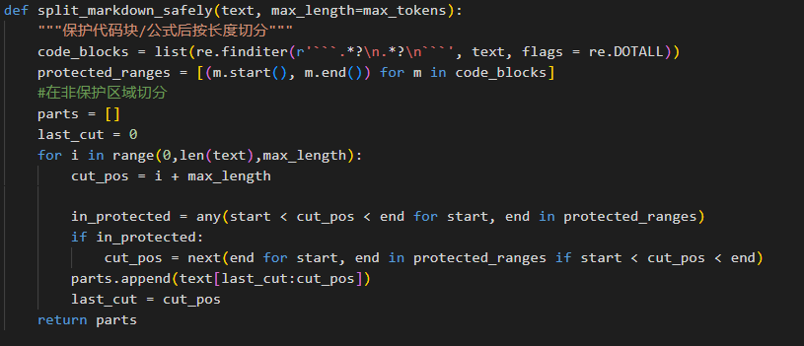



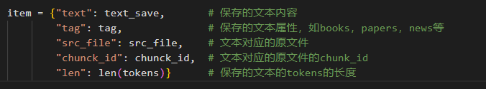

数据统一存储为jsonl格式。
这里补充下swift框架对于数据格式的要求。
- 训练速度估计
关于训练
配置：
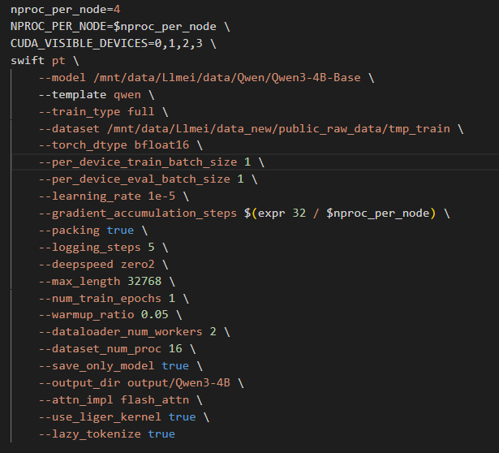

特殊说明：
一定要按照liger和flash-attn，否则显存会不够用

训练速度预估：
（4卡A100）
0.010311 train_speed(iter/s) 则，每个iteration 需要 96.98s
Per iteration = 4 *8 == 32 examples

8卡A100 100s 大约训练64 个examples

- 数据处理

逻辑：为了保证CPT后模型对于长文本的处理能力，在构造数据时将尽量保证文本长度接近32K。使用Qwen4 8B的分词器对长文本进行分词，获取其tokens的长度。

在进行文本切分时，采用两种切分逻辑。首先使用markdown 的一级标题切分。如果一个markdown section的长度已经超过32k，则再对其内部切分，切分时保证代码块、数学公式块被安全切分。

存储为jsonl格式，每行为1个json串，包括：
text、len、tag、src_file等关键字段。其中，text为文本的内容

数据集分析
BAAI Industry 开源的aerospace领域数据多为网页上爬取的数据，长度较短，初步判断其知识密度不高。

标准规范、红宝书、领域书籍的数据长度较长，有xx分布的20k-32k之间。

最终形成领域CPT数据集：
使用swift框架训练模型一版（基于Qwen3 4B Base model，训练领域数据1个epoch）

配比通用的pt数据集，包括数学、代码等，如：

通用pt数据集，找一些书籍啥的，在实际训练时，可在其中采样部分数据，加上领域数据探索合适的数据配比，进行CPT模型的训练。

